《多媒体与智能交互》实验报告

年级、专业、班级 |  | 2021级计算机科学与技术01班 |  |  | 姓名
实验题目 | 交互案例的设计
实验时间 | 2024.05.06 |  | 实验地点 | DS3402
实验成绩 |  |  | 实验性质 | □验证性 ■设计性 □综合性
教师评价：
算法/实验过程正确； 源程序/实验内容提交； 程序结构/实验步骤合理；
实验结果正确； □语法、语义正确； 报告规范；
其他：
评价教师签名：周明强
一、实验目的
掌握一个或多个原型工具的使用，综合所学知识，从平面设计和交互理论等设计一个交互的案例。
内容：选择一个原型工具（例如Axure RP、墨刀、PS或AE等）设计一个功能基本完整的网页（或者移动设备端）的登录界面。
要求：包括登录的基本元素（用户名，密码、验证方式），整体协调，主题清晰，并能够完整清晰地描述其设计操作过程。
二、实验项目内容
1、掌握一个原型工具的基本操作；
2、初探和实验交互设计过程中的一些基本原理，例如颜色、布局等；
3、初探和实践交互设计背后的心理和技术等定理的内涵。
三、实验过程或算法（源程序）
本实验采用“墨刀”在线原型设计软件辅助完成。成功设计了一个功能基本完善的移动设备端的“登录页面”。
该登陆页面默认采用手机号以及短信验证码进行验证登录，用户也可以选择手机号和密码登录，以及“QQ”、“微博”、“微信”第三方登录方式。

1.新建原型项目。点击墨刀右上角“新建”，选择“原型”，在“新建原型”中选择“新建空白原型”，移动设备端为iPhone 15，尺寸393*852，原型项目名称命名为“登录页面”。
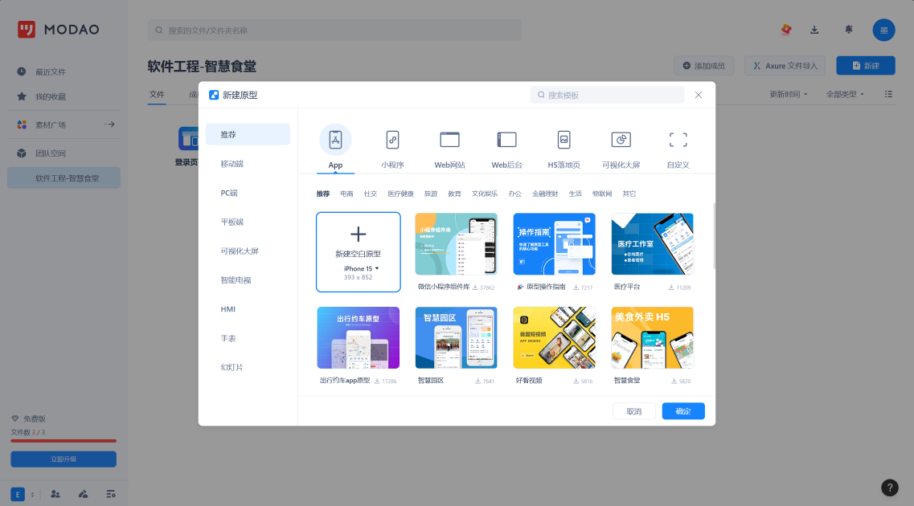

2.设计页面背景色。选择线性渐变色，由紫色渐变到蓝色最后渐变到白色，并将该页面填充完全，实现效果如下。
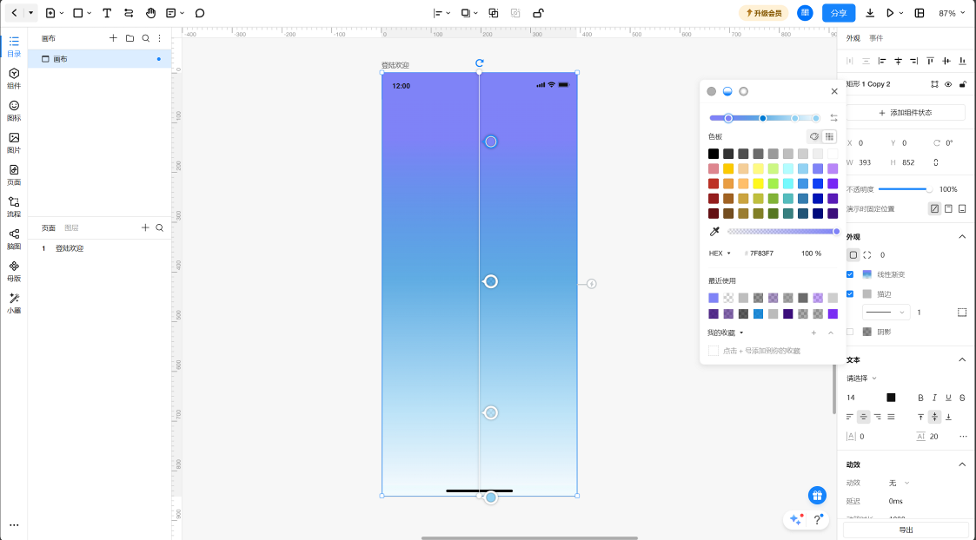

3.添加页面元素。在页面上方添加该软件的宣传语“欢迎来到SOUL的世界”和“专属大学生的社交元宇宙”以及该软件的logo（一个幽灵图标）。“欢迎来到SOUL的世界”字体为“PingFang SC”，大小为30，加粗并且斜体，白色；“专属大学生的社交元宇宙” 字体为“PingFang SC”，大小为14，白色。幽灵图标选择渐变色，由紫色渐变到白色，与背景颜色对应、协调，实现效果如下。复制当前页面，并将其作为之后登录页面的背景。
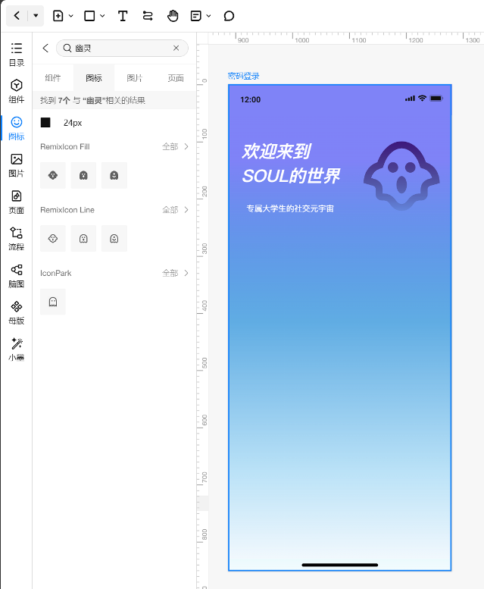
4.完善“登录欢迎页面”手机号登录。在页面中心添加“Welcome”欢迎标语，字体为“PingFang SC”，大小48，加粗，斜体，白色字体紫色阴影。在欢迎标语下面添加一个矩形框作为手机号码输入框，将该框设置为40的圆角，用小短线将该框划分为两部分，前半部分为手机号地区选择，用默认为“+86”，后面再加一个展开三角形，点击可以展开选择其他地区；后半部分为手机号输入区域，默认情况下显示“请输入你的手机号码”，灰色字体。在输入框下方添加“未注册的手机号验证后自动创建账户”，提示用户不需要手动注册，即可登录。接着在下方加入一个跳转图标，也设计为渐变颜色与背景色相协调。
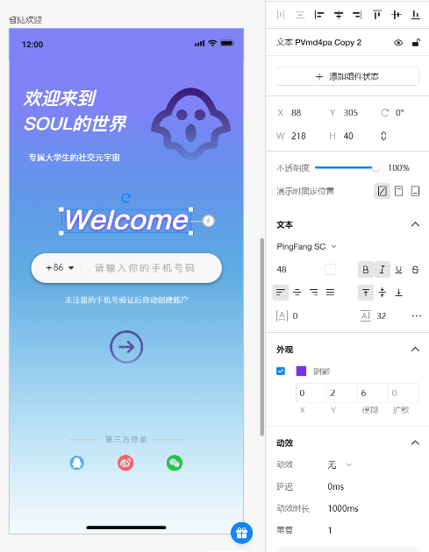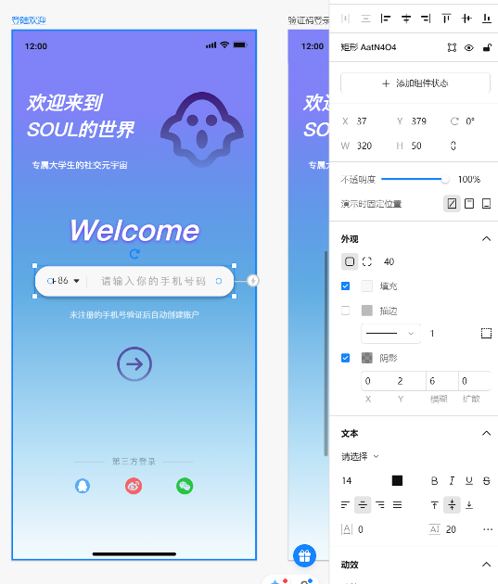
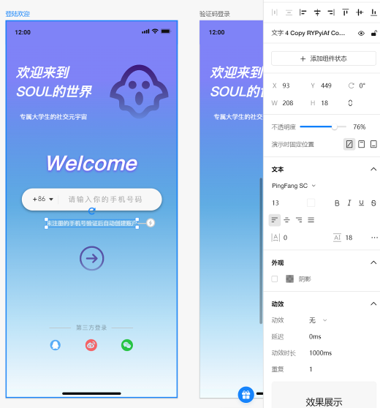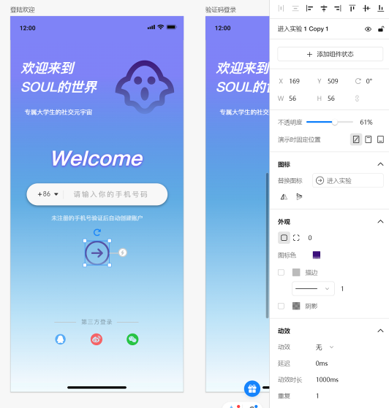

5.完善“登录欢迎页面”第三方登录。在登录欢迎页面下方区域添加“第三方登录”文字，颜色灰色，两边添加横线进行分割；接着在图标库选择“QQ”“微博”“微信”的图标，大小与间隔一致排列，作为第三方登录选择项。
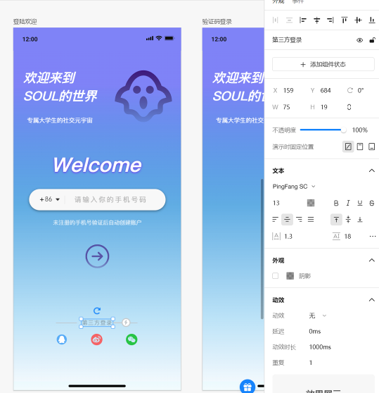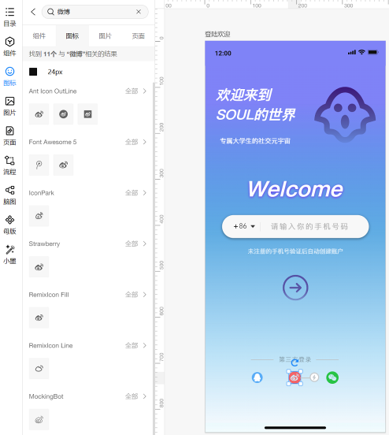

6.完善“验证码登录页面”。在页面中心添加“验证码登录”和“密码登录”两种登陆方式选择，中间用竖线进行分割，并用一个短横线和紫色标识当前登录方式。接下来用两个圆角方框展示输入的电话号码和验证码，分别在方框前方添加手机和盾牌图标，在验证码方框中添加灰色“请输入验证码”文字，后半部分添加紫色“获取验证码”文字，并用线段将其分隔开。接着在输入框下方添加“单选”组件，将文字修改为“下次自动登录”，勾选颜色为紫色。接着继续复用跳转图标。最后在页面下方添加文字“登录即代表您已经阅读并同意《用户协议》与《隐私政策》”。
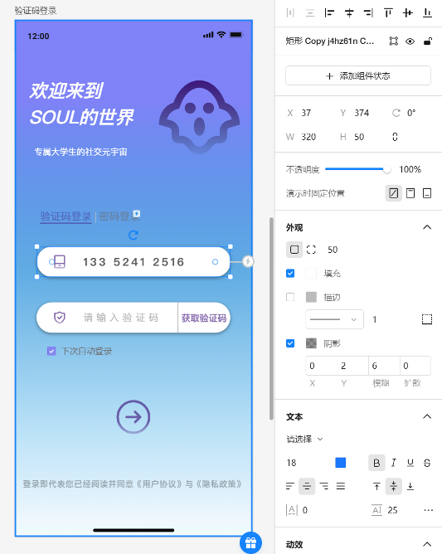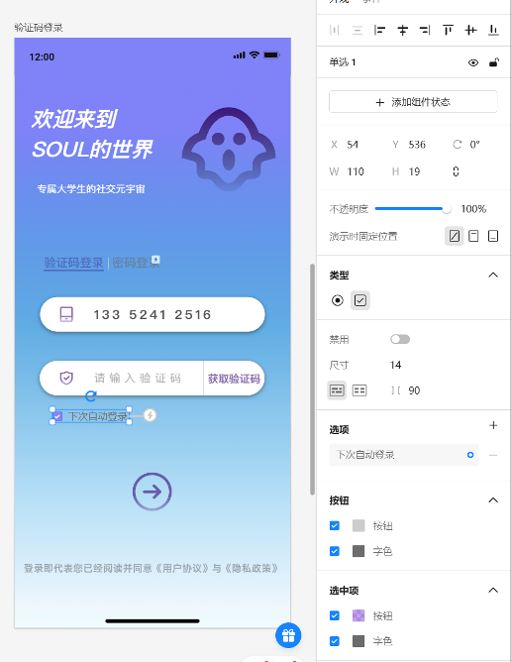

7.完善“密码登录页面”。在页面中心添加“验证码登录”和“密码登录”两种登陆方式选择，中间用竖线进行分割，并用一个短横线和紫色标识当前登录方式。接下来用三个圆角方框展示输入的电话号码、密码和验证码，分别在方框前方添加手机、锁和盾牌图标，在密码方框中添加灰色“请输入密码”文字，后半部分添加闭眼图标，在验证码方框中添加灰色“请输入验证码”文字，后半部分添加验证码图片。接着在输入框下方添加“单选”组件，将文字修改为“下次自动登录”，勾选颜色为紫色。然后在最右边添加白色文字“忘记密码？”提醒用户。接着继续复用跳转图标。最后在页面下方添加文字“登录即代表您已经阅读并同意《用户协议》与《隐私政策》”。
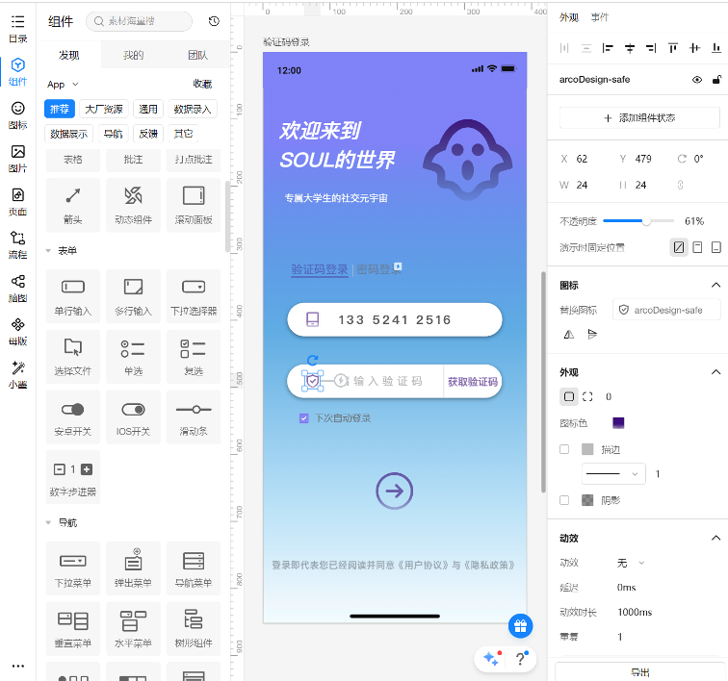
8.设计跳转动画。“登陆欢迎页面”点击跳转图标将会跳转到“验证码登录页面”，在“验证码登录页面”和“密码登录页面”点击对应选项即可跳转到对应页面，在“登录页面”可以点击选择“下次自动登录”，在“密码登录页面”点击密码输入框后面的闭眼图标可以变化为睁眼图标。
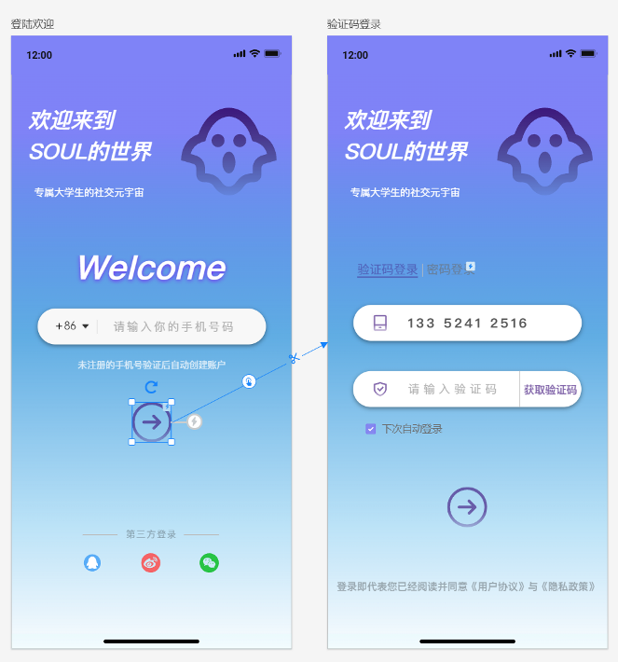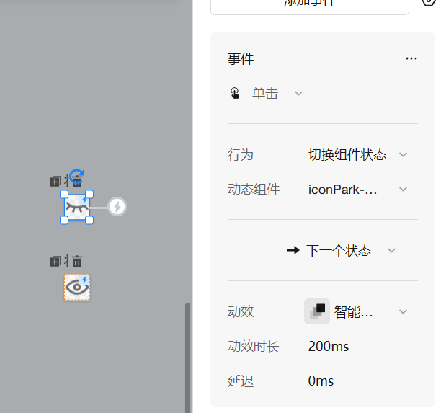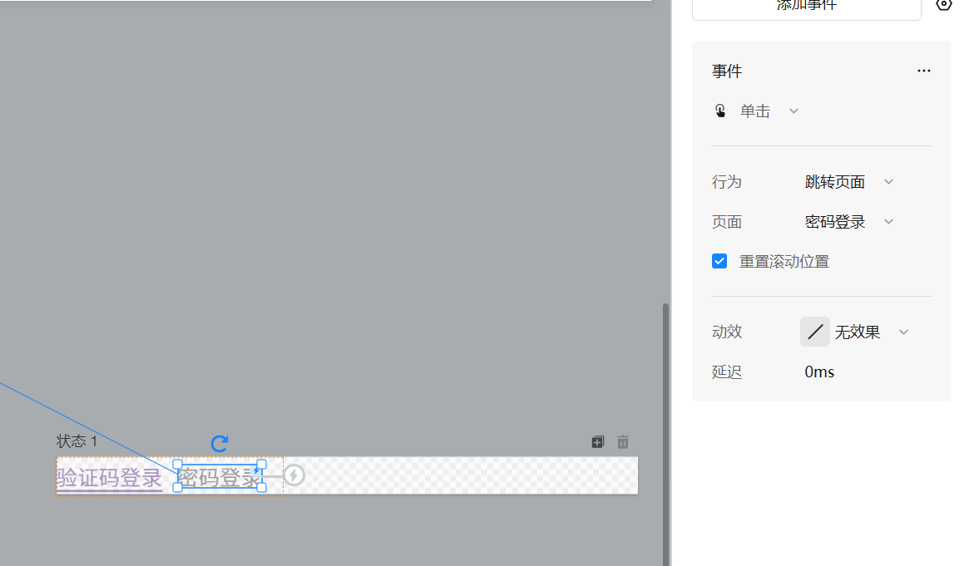
四、实验结果及分析和（或）源程序调试过程
1.原型设计结果
本实验采用“墨刀”在线原型设计软件辅助完成。成功设计了一个功能基本完善的移动设备端的登录界面，一共有“登录欢迎页面”“验证码登录页面”“密码登录页面”共三个页面，如下图所示。
在“登录欢迎页面”中，用户选择手机号区域，并输入手机号进行登录或者注册，或者可以点击下方第三方图标进行登录，用户在输入手机号完成之后点击下方跳转图标即可跳转到“验证码登录页面”。
在“验证码登录页面”中，用户点击“获取验证码”，系统将会根据所填电话号码向用户发送验证码短信，用户输入对应验证码，点击下方跳转图标即可实现登录。如果用户想使用密码登录，可以点击上方“密码登录”，即可跳转到“密码登录页面”。
在“密码登录页面”中，用户输入密码以及对应图形验证码，接着点击下方跳转图标即可实现登录。如果用户想使用短信验证码登录，也可以点击上方“验证码登录”，也可跳转回“验证码登录页面”。
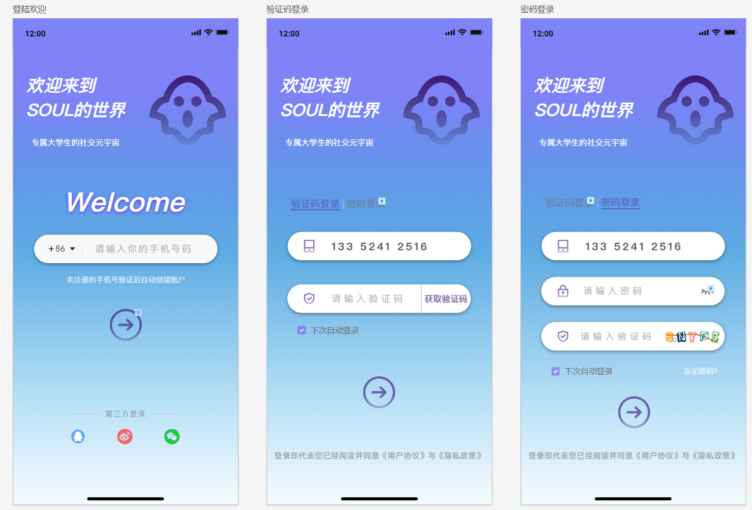

2.实验收获
“墨刀”在线原型设计软件对于新手来说入门还是较为友好，有很多操作指南供新手学习，在该平台提供了丰富的组件、图标、图片等内容，通过简单的拖拽，即可快速创建原型，提高工作效率。可以选中元素后拖动事件链接点到当前页面的其他元素或其它页面，可快速创建交互事件，还可以将本人制作的原型分享给其他人，多人共享，实现高效协作。还可以进行真机演示模拟操作，体验近乎实际的产品交互效果。虽然实验过程比较艰辛，也花费了大量时间，但是最终设计出来的原型图对于一个新手来说，自我感觉还算不错，收获颇丰。

